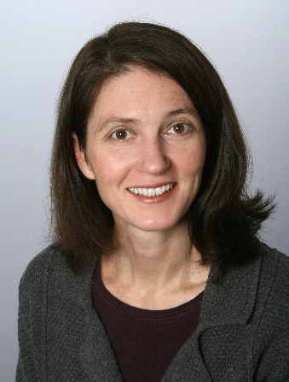
Liebe Eltern,
ich arbeite seit Anfang Mai als unterrichtsbegleitende Unterstützung (UBUS) mit einer halben Stelle an der Käthe-Paulus-Schule. Um mich kurz vorzustellen: Ich bin 45 Jahre alt, wohne in Seligenstadt, bin verheiratet und habe zwei Kinder.
Als Dipl.-Pädagogin werde ich in Zukunft die Lehrerinnen im Unterricht unterstützen, beispielsweise mit kleineren Schülergruppen arbeiten, einzelne Schüler fördern oder fordern und in der Hausaufgabenhilfe tätig sein. Nach den Sommerferien werde ich (dann mit einer vollen Stelle) auch im Ganztag eingesetzt.
Einige Eltern und Kinder kennen mich bereits durch meine Tätigkeit als Inklusionskraft an der KPS sowie aus der Kindertagesstätte Farbenland. Vorher habe ich viele Jahre in Jugendhilfeeinrichtungen wie Wohn- und Tagesgruppen für Kinder und Jugendliche gearbeitet.
Ich freue mich auf eine gute Zusammenarbeit mit Ihnen und Ihren Kindern!
Melanie Fritzsch

